

T.C.

SAĞLIK BAKANLIĞI

TÜRKİYE KAMU HASTANELERİ KURUMU

ORHANELİ DEVLET HASTANESİ

**POST OP BAKIM BROŞÜRÜ**

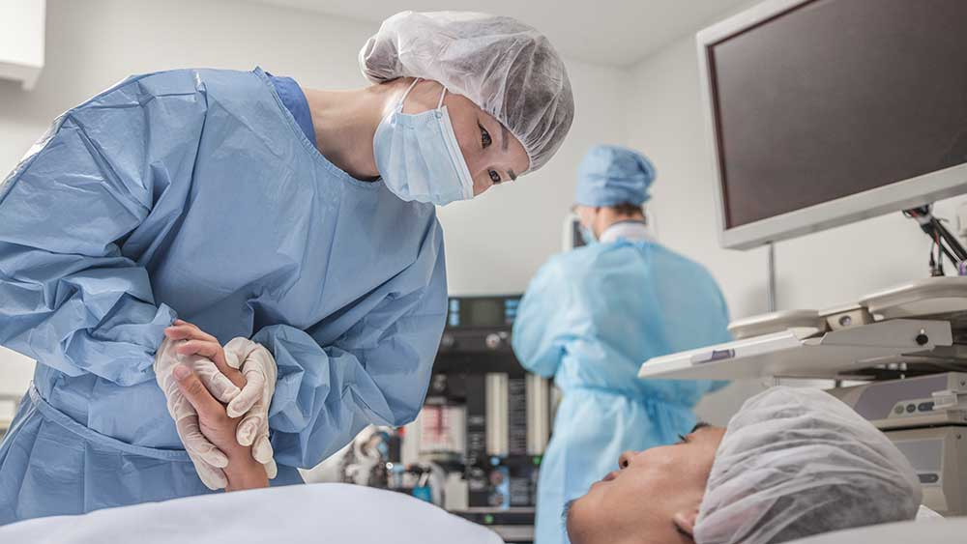

**Ameliyat Sonrası (Post Op) Hemşirelik Bakımı**

* Hastanın ameliyathaneden ayrılması ile başlar ve

taburcu oluncaya kadar geçen süreyi içerir.

**Günlük Cerrahi**

* Genel yada lokal anestezi uygulanır.
* Ayılma ünitesinde 2-6 saat izlenip eve taburcu edilir.

**Postoperatif Bakım**

* Ayılma ünitesinde bakım
* Klinikte bakım

**Ayılma Ünitesinde Bakım**

Hastanın; ameliyattan sonra anestezinin etkisi geçinceye ve yaşam bulguları düzenli oluncaya kadar, yaklaşık 1-2 saat kaldığı ünitedir.

* Hastanın Ayılma Ünitesine Kabulü
* Ayılma Ünitesinde Anestezistten Alınması Gereken Bilgiler
* Ayılma Ünitesinde Hastanın Değerlendirilmesi
* Ayılma Ünitesinden Ayrılma Kriterleri

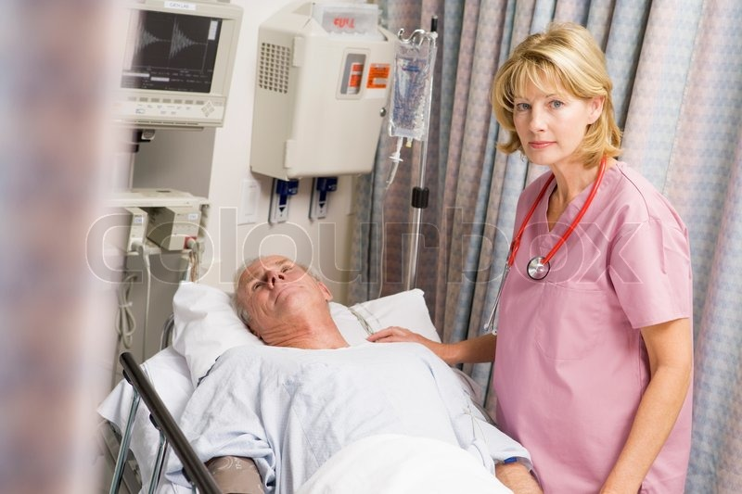

**Hastanın Ayılma Ünitesine Kabulü**

Ameliyatı tamamlanan hasta;

* Transport ekibinin yardımıyla uygun bir pozisyonda sedyeye yada yatağına alınır ve üzeri örtülür
* Hastanın nakli sırasında; İnsüzyon alanı, olası damarsal değişikliklere bağlı kan basıncı değişiklikleri ve kanama belirtileri izlenir, hastanın mahremiyeti korunur.
* Nakil sırasında hasta drenlerinin üzerine yatırılmamalı, drenlerin tıkanmamasına ve kıvrılmamasına özen gösterilmelidir.
* Hasta ayılma ünitesinde bir yatağa alınır yada sedyede kalır.

Üzeri örtülür.

* Yatağın kenarlıkları kaldırılarak hastanın düşmesi önlenir.

**Ayılma Ünitesinde Bakım**

* Hastanın ayılma ünitesine kabulünden anestezist

sorumludur.

* Ayılma Ünitesi’nde hastalar uzman hemşireler tarafından takip edilirler.
* Hastanın; Havayolu açıklığı, vital bulgular ve bilinç seviyesi ayılma ünitesine girişte önemlidir.
* Ayrıca; cerrahi tarafı, tüp ve drenvarlığı, vücut sıcaklığı, ağrı durumu, bulantı, kusma, anesteziden sonra his durumu ve IV sıvı oranı da diğer kategorilerdir.

**Hastaya İlişkin Olarak Gözlenmesi, Ölçülmesi Ve Kayıt Edilmesi Gerekenler Nelerdir?**

* Hastanın ayılma ünitesine alındığı saat.
* Hastanın bilinç düzeyi(ışık,dokunma gibi uyarılar yanıt veriyor mu?,ismine ya da belirli emirlere tepki veriyor mu?)
* Hastanın yaşam bulguları stabil oluncaya kadar 15 dk da bir ölçülür.
* Cilt rengi ve nemi(soğuk soluk bir cilt şok belirtisi olabilir.)

**Ayılma Ünitesinde Bakım**

* Hastanın solunum yolunun açık olması için uygun pozisyon verilir.
* Hastanın ayılma ünitesine alındığı saat kayıt edilir.
* Hastanın bilinç düzeyi takip edilir.

Hastanın yaşam bulguları stabil oluncaya kadar 15 dk da bir ölçülür ve kayıt edilir.

* Hastanın cilt rengi ve nemi kontrol edilir.
* Pansumanlara bakılır, ıslaklık ve kanama var mı kontrol edilir.
* IV sıvılar; sıvının cinsi, miktarı ve gidiş hızı kontrol edilir.
* Üretral ve diğer kateterlerinden gelen miktar ve özellikleri kayıt edilir.
* Hasta gelişebilecek komplikasyonlar açısından takip edilir.
* Hastanın durumu stabilleşince, hastanın gönderileceği kliniğe bildirildikten sonra, dosyası ve ayılma ünitesindeki izlem formuyla birlikte gönderilir.

**Ayılma Ünitesinden Ayrılma Kriterleri**

* Hasta bu ünitede anestezinin etkisi geçinceye kadar kalır.

**İyileşme Kriterleri;**

* Kan basıncının stabil olması,
* Solunum fonksiyonlarının yeterliliği,
* Yeterli oksijen saturasyon düzeyi,
* Kendiliğinden yada emirlere hareket etme,
* Yaşam bulgularının düzenli/stabil olması,
* Saatlik idrar miktarının en az 30ml olması,
* Bulantı ve kusmanın olmaması yada kontrol altında olması,
* Ağrıda azalma,
* Drenlerden anormal,aşırı drenaj olmaması,
* Yer, zaman, olay, kişi oryantasyonunun olmasıdır.

**Kliniğine Kabul**

Ayılma Ünitesinden hasta, hasta dosyası ve izlem formu ile klinik hemşiresine teslim edilir

Hasta hakkında klinik hemşiresine verilmesi gereken bilgiler;

* Hastanın bireysel özelliklerini,
* Tıbbi tanıyı,
* Cerrahi girişim türü, süresi ve seyrini,
* Risk durumlarını, alerjilerini, beklenmeyen intraoperatif olayları,
* Tahmini kan kaybını,
* Aldığı sıvı miktarı ve türünü,
* Ağrı kontrolü için verilen ilaçları,
* Hastanın durumuyla ilgili kendisi ve ailesine bilgi verilip verilmediğini içerir.

**Hasta Ameliyattan Gelmeden Önce;**

* Odanın havalandırılması sağlanır.
* Oda ve banyo temizliğinin kontrolü sağlanır.
* Hastanın yatak takımları kontrol edilir, çarşafların gergin, ameliyat bölgesine uygun ara çarşaf ve yatak koruyucu hazırlanır
* Acil arabası/çantası hazırlanır.
* O2 flowmetresi ve kanülü kontrol edilir.
* İdrar askısı,mayi askısı ve böbrek küvetin temini sağlanır. Böbrek küvet,sürgü,ördek v.s hasta tuvaletine hazırlanır.

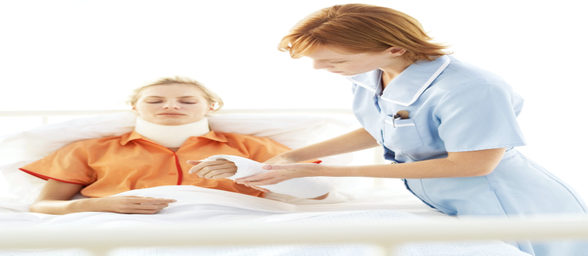

Klinikte Bakım

Hastanın yaşam bulguları ameliyattan sonra ;

* [](http://www.buyutec.net/data/thumbnails/88/kalp-ve-steteskop.jpg)ilk 1 saat 15 dakikada bir,
* sonraki 1 saat 30 dakikada bir,
* daha sonra stabil olana kadar izlenmelidir.

**Ameliyat Sonrası Bakımın Hedefleri**

* Kardiyovasküler fonksiyonu sürdürmek,
* Solunum sistemi fonksiyonunu sürdürmek,
* Yeterli beslenme ve boşaltımı sağlamak,
* Sıvı-elektrolit dengesini sürdürmek,
* Renal fonksiyonu sürdürmek,
* İstirahati sağlamak,
* Yara iyileşmesini sağlamak,
* Hareketi sağlamak,
* Psikolojik destek sağlamak,
* Komplikasyonları önlemek

**Hastanın Taburcu Edilmesi ve Evde Sağlık**

* Ameliyat sonrası hastanın klinikte kalış süresi hastanın ameliyat öncesi fizyolojik ve psikolojik durumuna, ameliyatın büyüklüğüne ve ameliyat sonrasında komplikasyon gelişip gelişmediğine bağlıdır.
* Taburcu edilmeden önce hasta ve yakınlarının

hazırlanması önemlidir.

Hasta ve yakınlarının hazırlığı yapılan ameliyata ve hastanın bireysel özelliklerine göre farklılık göstermekle beraber taburculuk eğitimi genel olarak şu konuları kapsar.

* Kendi kendine bakım,
* Yapılmaması gereken aktiviteler,
* Uygulanacak diyet ve egzersizler,
* Oluşabilecek komplikasyonlar,
* Kontrol için sağlık kurumuna ne zaman ve nasıl başvuracağı
* İlaçların zamanında alınması
* Doktor kontrollerinin düzenli yapılması
* Gerekli hallerde **Evde Sağlık Hizmetlerinden** Destek alınmalıdır.

**Hastane İrtibat No:**

**Telefon:** 0 (224) 817 10 33

**Faks :** 0 (312) 817 13 52

**wep :** http:\\www.orhanelidh.saglıik.gov.tr

.